4. Фестивал шумадијских вина
Субота, 10. јун – Краљевска винарија подно Опленца
15:30 – Изложба ликовних радова „Уметност и вино“ - Виноградарева кућа на Опленцу
17:00 – Краљевска винарија – СВЕЧАНО ОТВАРАЊЕ ФЕСТИВАЛА
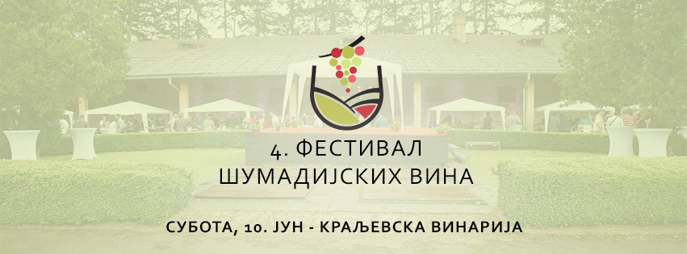
18:00 - Краљевска винарија – Едукативна радионица MASTER CLASS-предавач Стефан Баде, професор за економију и маркетинг у производњи вина у Бордоу

